**Муниципальное дошкольное образовательное учреждение**

**Детский сад № 5**

**Лесной муниципальный округ**

**Тверская область**

**Методическая разработка развлечения по правилам дорожного движения для старших дошкольников**

**«Приключение старухи Шапокляк»**

Автор-составитель:

Проворова Евгения Юрьевна

воспитатель детского сада

2022

**Аннотация к методической разработке:**

Детский травматизм при несоблюдении **правил дорожного движения** остается одной из самых болезненных проблем в наше время. А дети — это самое ценное и **дорогое**, что есть в жизни каждого человека.

Жажда знаний, желание открывать что-то новое ставит наших почемучек перед реальной опасностью, в частности, и на улице. Вот почему уже в детском саду необходимо изучать с воспитанниками правила дорожного движения, формировать у них навыки осознанного **безопасного поведения**.

**Цель:**

В игровой форме закрепить представления детей о правилах дорожного движения, знания дорожных знаков, расширять представления о правилах поведения на улице, способствовать развитию осторожности, внимания, осмотрительности, сосредоточенности, осуществлять физическое развитие детей.

**Задачи:**

**Образовательные:** закреплять знания сигналов светофора, дорожных знаков, обогащать словарный запас **детей**, прививать навыки безопасного поведения на дороге и в транспорте.

**Воспитательные:** воспитывать стремление знать и соблюдать правила дорожного движения, умение работать в команде.

**Развивающие: развивать внимание,** мышление, память, подвижность, игровую деятельность.

**Оборудование:**

Сигналы светофора (Приложение 1), картинки «дорожные знаки» (Приложение 2), пешеходный переход (макет), кубики (для имитации кирпичиков) с закреплёнными на них сигналами светофора, тоннель, стойка, кроссворд, выполненный на большом картоне (Приложение 3), руль для автобуса, стульчики, нагрудные знаки «Знаток правил дорожного движения» (Приложение 4).

**Ход мероприятия:**

Под веселую музыку дети входят в зал (1-я команда - красный сигнал светофора, 2-я - желтый сигнал светофора и 3-я - зеленый сигнал светофора)

**Ведущий**:

На дорогах с давних пор

Есть хозяин - Светофор!

Перед вами все цвета,

Вам представить их пора

**Приветствие команд** (первую строчку говорит капитан, вторую - хором вся команда).

**1 команда:**

Загорелся красный свет?

Стой! Вперед дороги нет!

**2 команда:**

Желтый глаз твердит без слов:

К переходу будь готов!

**3 команда:**

На зеленый свет - вперед!

Путь свободен. Переход.

**Ведущий:**

Перейти через дорогу

Вам на улице всегда

И подскажут, и помогут

Эти яркие цвета.

**Дети выполняют разминку «Цапля»**

Когда цапля ночью спит

На одной ноге стоит.

Не хотите ли узнать:

Трудно ль цапле так стоять?

А для этого нам дружно

Сделать эту позу нужно.

(Стоя на правой ноге, сгибают левую ногу в колене, руки чуть в стороны, и стоят так несколько секунд. Затем то же упражнение выполняют, стоя на левой ноге).

**Под музыку «Кто людям помогает..» выходит Шапокляк.**

**Ведущий:** Да нет же! Шапокляк, ты на дороге не умеешь себя правильно вести и многим детям показываешь плохой пример. Ты ведь не знаешь никаких дорожных знаков.

**Шапокляк:** А дети тоже не знают! Ведь не знаете?

**Дети:** Знаем!

**Шапокляк:** Вот мы сейчас и проверим. У меня в сумочке знаки, которые я по дороге поснимала. Посмотрим, выберете ли вы из них те, которые нужны для пешехода, а не для водителя.

**1-е соревнование «Дорожные знаки».**

Дети по одному подбегают к столу, на котором выложены разные дорожные знаки. Им надо выбрать знак, нужный для пешехода, и вернуться к команде. Когда прибежит последний игрок, все дети поднимают знаки вверх. Старуха Шапокляк вместе с ведущим анализирует правильность выполнения задания, выборочно спрашивает о значении того или иного знака.

**Ведущий:** Видишь, Шапокляк, как дети знают дорожные знаки!

**Шапокляк:** И я знаю! Вот, например, эти палочки нарисованы на дороге для того чтобы играть в шахматы. Переставляешь фигуры с одной черточки на другую.

**Ведущий:** Вот и неправильно! Сейчас дети нам скажут, для чего нужны эти нарисованные палочки на дороге, *(ответы детей)*

Ответь-ка всем нам, Шапокляк, кто на дороге самый главный, а его сигнал - для всех закон?

**Шапокляк:** Конечно, знаю! Это крыска Лариска!

**Ведущий:** Ничего ты не знаешь, а дети знают. *(Ответы детей)*. Да, это светофор. А сейчас мы посмотрим, какая команда первая соберет светофор.

**2-е соревнование «Собери светофор».**

По команде первый ребенок бежит к разрезанному светофору (каждая разрезанная деталь прикреплена к «кирпичику» (пластмассовому кубику). Берет «кирпичик» и ставит его напротив команды, бежит обратно, далее те же действия производит следующий ребёнок. Победителем считается команда, которая первой закончит соревнование и правильно по цвету соберёт светофор.

**Ведущий:** Выходя на улицу, приготовь заранее вежливость и сдержанность, а главное - внимание!

Затем обращается к старухе Шапокляк: «А ты внимательна на дороге?»

**Шапокляк:** Очень внимательна! Иду куда хочу. Хочу - иду туда, хочу - иду сюда!

Шапокляк импровизирует под музыку (шум тормозов): падает. Ведущий помогает ей встать.

**Ведущий:** Вот что может получиться, если быть невнимательным на улице. Сейчас дети тебе покажут, какие они внимательные на улицах.

**Игра на внимание «Сигналы светофора»**

Ведущий показывает вразбивку сигналы светофора, при зеленом свете дети топают ногами, при желтом - хлопают в ладоши, при красном ничего не делают. Ведущий хвалит детей.

**Ребенок:**

Мы запомним с детских лет:

Красный свет - движенья нет,

Желтый - стой, смотри вокруг,

А зеленый - лучший друг.

**Ведущий:**

Если ты спешишь в пути

Через улицу пройти,

Там иди, где весь народ,

Там, где знак есть переход.

**Шапокляк:** Ну вот еще, буду я искать эти знаки, и детям не советую!

Всем детям я советую

Все делать точно так,

Как делает старуха

По кличке Шапокляк.

**Ведущий:** Ну, как ты учишь детей, мы уже видели, чуть под машину не попала. Теперь посмотрим, как правильно переходить улицу. Самый безопасный переход это? (Подземный).

**3-я эстафета «Подземный переход»**

Перед каждой командой выкладывается тоннель и стойка. Дети по очереди пролезают через тоннель, оббегают стойку и возвращаются к своей команде. Выигрывает команда, которая быстрее всех выполнит задание.

**Ведущий:** Шапокляк, а ты знаешь загадки о дорожном порядке?

**Шапокляк:** Конечно, знаю. Но нам поможет крыска Лариска. Эти загадки из кроссворда, если правильно отгадать, то прочтете слово, которое получится в выделенных клеточках.

Вносится кроссворд, выполненный на большом картоне. Каждой команде достаются две загадки о транспорте. В выделенных клетках должно получиться слово «дорога».

**Загадки**

Этот конь не есть овса

Вместо ног два колеса.

Сядь верхом и мчись на нем

Только лучше правь рулем. (Велосипед)

Для этого коня еда -

Бензин, и масло, и вода.

На лугу он не пасется,

По дороге он несется. (Автомобиль)

Удивительный вагон!

Посудите сами:

Рельсы в воздухе, а он

Держит их руками. (Троллейбус)

Дом по улице идет,

На работу всех везет

Не на тонких курьих ножках,

А в резиновых сапожках. (Автобус)

Силач на четырех ногах

В резиновых сапогах,

Прямиком из магазина

Притащил нам пианино. (Грузовик)

Спозаранку за окошком

Стук, и звон, и кутерьма,

По прямым стальным дорожкам

Ходят яркие дома. (Трамвай)

**Шапокляк:** Ребята, а мы с крыской Лариской вам еще одну игру подготовили. Садитесь в автобус (дети усаживаются в импровизированный автобус), **отправляемся в детский сад**. А пока будем ехать, давайте поиграем в игру «Это я, это я, это все мои друзья». Я буду задавать вопросы, а вы радостно говорить «Это я. Это я, это все мои друзья».

**Игра на внимание «Это я, это я, это все мои друзья».**

Шапокляк задает вопросы, а дети отвечают.

Кто из вас в трамвае тесном

Уступает старшим место?

Кто из вас идя домой,

Держит путь по мостовой?

Кто из вас идет вперед

Только там, где переход?

Кто летит вперед так скоро,

Что не видит светофора?

**Шапокляк:** Ну, никак ваших детей не сбить с толка. Пойду в другой детский сад, может, там кого-нибудь запутаю (уходит под музыку «Пусть бегут неуклюже…»).

**Воспитатель:** Какие вы молодцы, справились со всеми заданиями. Главное, вы растете грамотными, знаете правила дорожного движения, научили нашу гостью. Вы твердо усвоили, что правила нужно не только знать, но надо их и выполнять. Я хочу вас наградить, за ваше внимание, ваши старания и за ваши знания.

**Подведение итогов развлечения.** Награждение команд нагрудными знаками «Знаток правил дорожного движения».

**Воспитатель:** Вам понравилось наше путешествие? А что понравилось больше всего? А что вы запомнили? Молодцы, ребята, мы с вами славно поиграли!

**Список источников информации:**

1. Формирование основ безопасного поведения у детей 3 – 8 лет. Т.И. Гризик, Г.В. Глушкова. Москва «Просвещение» 2015.
2. «Подвижные игры для детей 5-7лет». К.К. Утробина. Москва «ИЗДАТЕЛЬСТВО ГНОМ» 2017.

**Ресурсы интернета:**

1. <http://doshvozrast.ru/prazdniki/detscenarii58.htm> ;
2. <https://yandex.ru/images/search?text=%D0%B4%D0%BE%D1%80%D0%BE%D0%B6%D0%BD%D1%8B%D0%B5%20%D0%B7%D0%BD%D0%B0%D0%BA%D0%B8%20%D0%B4%D0%BB%D1%8F%20%D0%B4%D0%B5%D1%82%D0%B5%D0%B9%20%D0%B2%20%D0%BA%D0%B0%D1%80%D1%82%D0%B8%D0%BD%D0%BA%D0%B0%D1%85&stype=image&lr=141538&source=serp>**.**

**Приложение 1**

Сигналы светофора (для разрезания)

|  |
| --- |
|  |
|  |
|  |

**Приложение 2**

Дорожные знаки

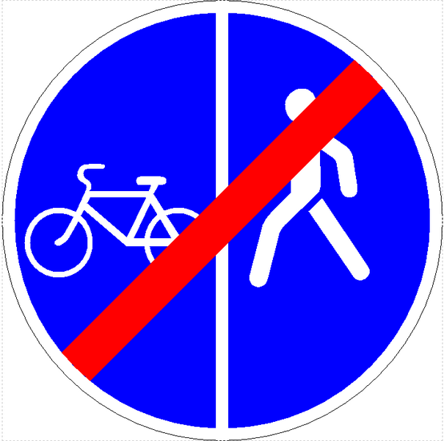 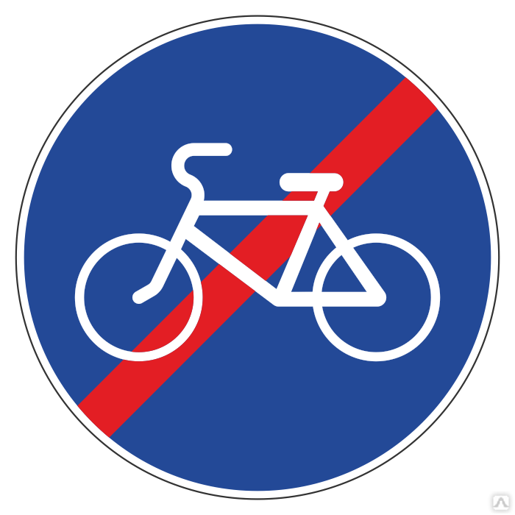 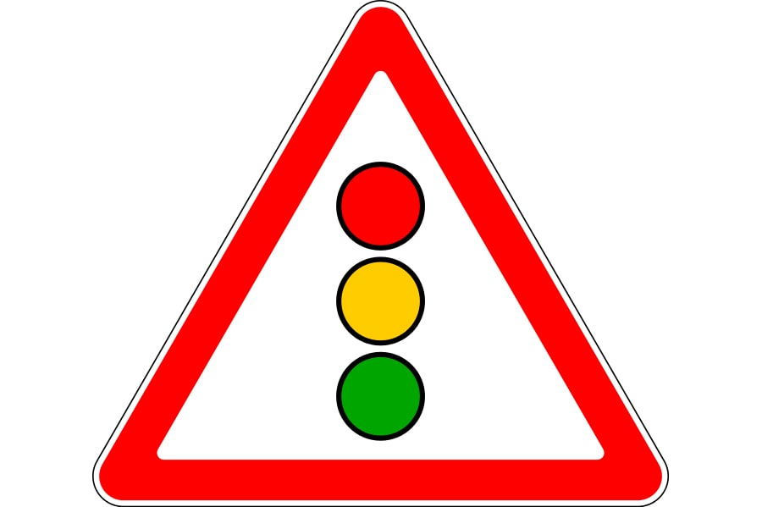 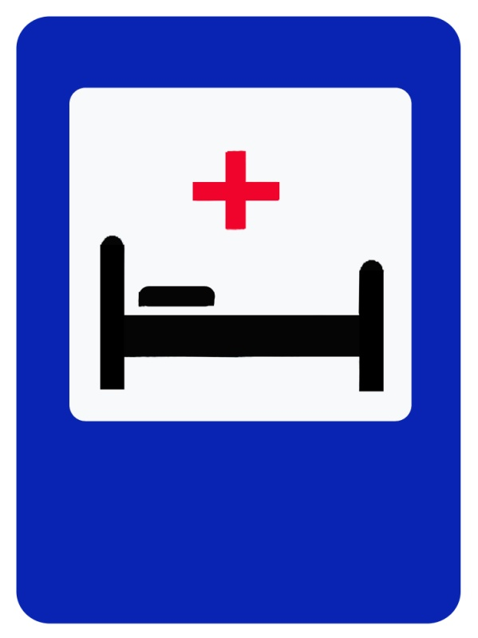 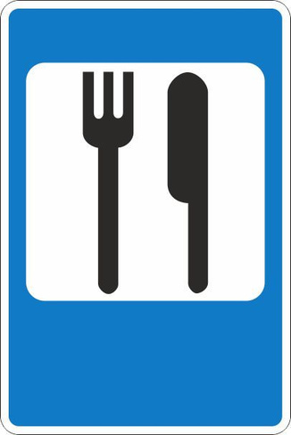 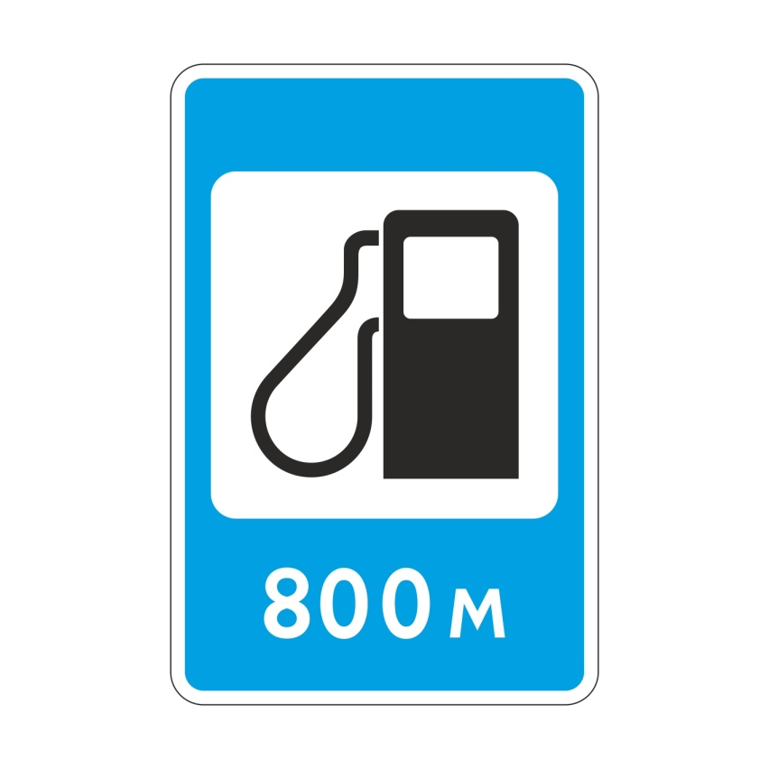  

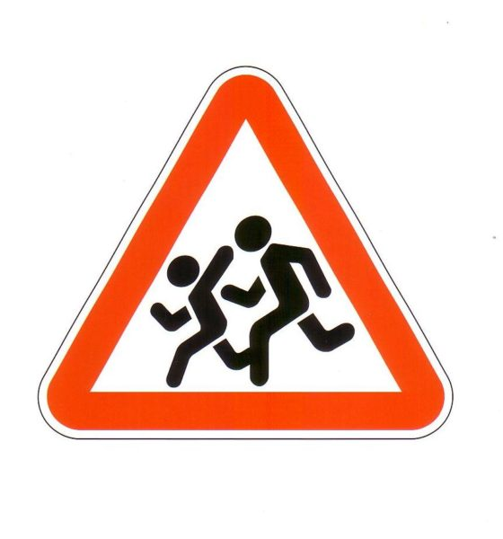 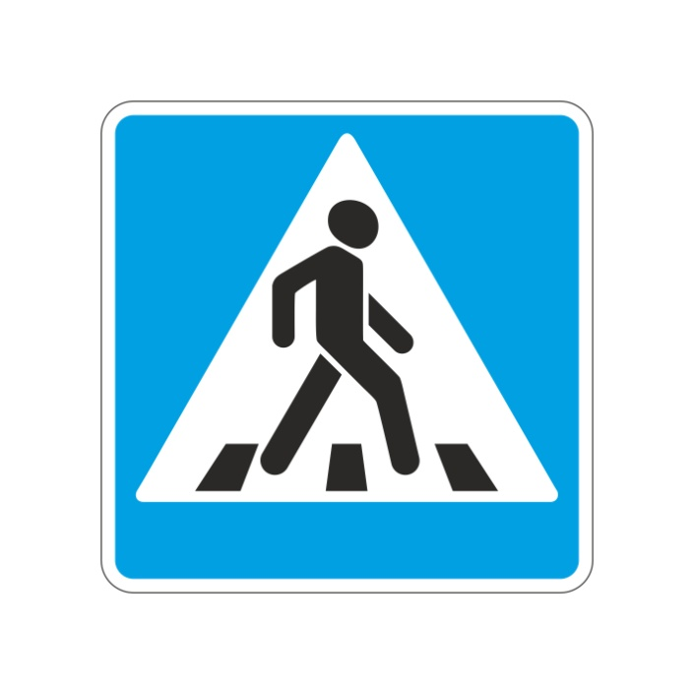 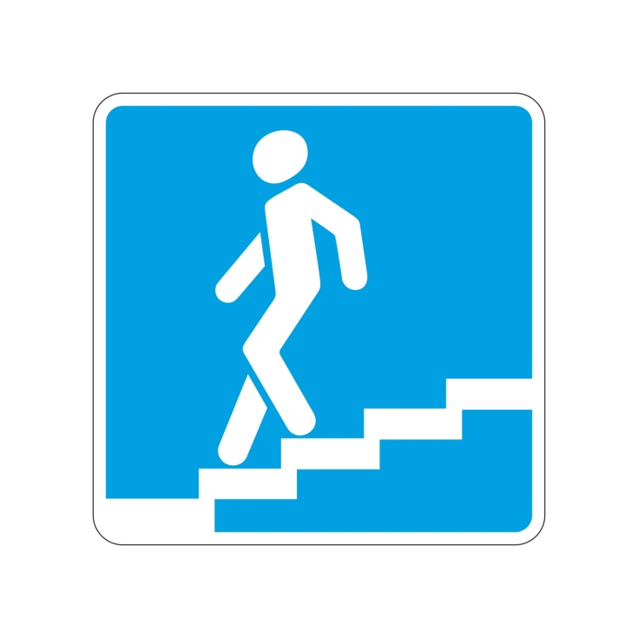

**Приложение 3**

Кроссворд

|  |  |  |  |  |  |  |  |  |  |  |
| --- | --- | --- | --- | --- | --- | --- | --- | --- | --- | --- |
|  |  |  |  |  |  |  |  |  |  |  |
|  |  | В |  |  |  |  |  |  |  |  |
|  |  | Е |  |  |  |  |  |  |  |  |
|  |  | Л |  |  |  |  |  |  |  |  |
|  |  | О |  |  |  |  |  |  |  |  |
|  |  | С |  |  |  |  |  |  |  |  |
|  |  | И | А |  | А |  |  |  |  |  |
|  |  | П | В |  | В |  | Т |  |  |  |
|  |  | Е | Т | Т | Т |  | Р |  |  |  |
|  |  | **Д** | **О** | **Р** | **О** | **Г** | **А** |  |  |  |
|  |  |  | М | О | Б | Р | М |  |  |  |
|  |  |  | О | Л | У | У | В |  |  |  |
|  |  |  | Б | Л | С | З | А |  |  |  |
|  |  |  | И | Е |  | О | Й |  |  |  |
|  |  |  | Л | Й |  | В |  |  |  |  |
|  |  |  | Ь | Б |  | И |  |  |  |  |
|  |  |  |  | У |  | К |  |  |  |  |
|  |  |  |  | С |  |  |  |  |  |  |
|  |  |  |  |  |  |  |  |  |  |  |

**Приложение 4**

Нагрудный знак «Знаток правил дорожного движения»

|  |
| --- |
| ЗНАТОК ПРАВИЛ ДОРОЖНОГО ДВИЖЕНИЯ |